Қысқа мерзімді жоспар №31

Білім беру ұйымының атауы |  | А.Асқаров атындағы №77 мектеп-лицейі
Пәні: |  | Қазақстан тарихы
Бөлім: |  | Қазақстанда кеңестік биліктің орнығуы
Педагогтің аты-жөні: |  | Достаева Л.Е
Күні: |  | 23.12.2021ж
Сынып: 8 «Б» |  | Қатысушылар саны: | Қатыспағандар саны:
Сабақтың тақырыбы: |  | Әскери коммунизм саясатынан Жаңа экономикалық саясатқа көшу  Зерттеу сұрағы: Қазақстан үшін жаңа экономикалық саясаттың артықшылықтары қандай болды?
Оқу бағдарламасына сәйкес оқыту мақсаты: |  | 8.3.1.7 ХХ ғасырдың 20-30 жылдардағы әміршіл-әкімшіл жүйе саясатының зардаптарын талдау;  8.4.1.1 деректер мен дәйектерді салыстыру арқылы жаңа экономикалық саясаттың нәтижесінде орын алған өзгерістерді талдау
Сабақтың мақсаты |  | Қазақстандағыжаңа экономикалық саясаттың кемшіліктерімен жетістіктерін талдайды.
Сабақтың барысы
Сабақтың кезеңі//уақыты | Педагогтің әрекеті |  |  | Оқушының әрекеті | Бағалау | Ресурстар
Ұйымдастыру  2 мин  Өзін-өзі тексеру  Өткен білімді еске түсіру  10 мин | Сәлемдесу, түгелдеу. Топқа түстер арқылы бөлу.  Сабаққа псиологиялық ахуал қалыптастыру.  1 тапсырма «Жедел телефон» әдісі арқылы оқушылардың үй тапсырмасын пысықтау.  1) Азамат соғысы дегеніміз не, азамат соғысы қай жылдары болды?  2) Азамат соғысы жылдарында қандай саясат орын алды, азамат соғысының жанама аты қандай?  3) «Әскери коммунизм» саясатының қандай сатыларын білеміз?  4) «Әскери коммунизм» саясатындағы жеңіл өнеркәсіпте қандай өзгерістер орын алды?  5) «Әскери коммунизм» саясатындағы ауыр өнеркәсіпте қандай өзгерістер орын алды?  6) 1921-1922жж аштықтың орын алу себебі?  7) 1921-1922жж аштыққа байланысты қазақ зиялылары не деп жазды  8) Аштыққа байланысты қандай декрет қабылданды?  9) «Әскери коммунизм» саясатының ең ауыр салдары?  2 тапсырма. «Жылдар сөйлейді» әдісі  Оқушылар суреттегі ауқымды хронологиялық жылдар бойынша , қандай оқиға орын алғанын тауып атап береді.  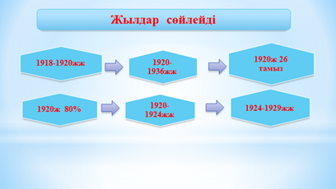  3 тапсырма. Картамен жұмыс  1. Қазақ АКСР-нің территориясын анықтап картадан көрсетіңде?.  2. Қазақ АКСР-нің астаналарын көрсетіңіздер?  3. 1924 ж Қазақ АКСР-нің құрамына қандай облыстар қосылды?  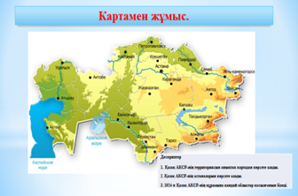 |  |  | Оқушылар бір-біріне сәттілік тілейді.  Бұл әдіс арқылы оқушылар қолындағы парағын көтере отырып тапсырмаға жауап береді.  Бағалау критерийі:  Қазақстандағы азамат соғыс қимылдарының барысы және нәтижесін талдайды .  Дискриптор  1) Азамат соғысы жайлы, азамат соғысы қай жылдары болғанын біледі.  2) Азамат соғысы қай жылдары болды, азамат соғысының жанама аты қандай?  3) «Әскери коммунизм» саясатының қандай сатыларын атайды  4) «Әскери коммунизм» саясатындағы жеңіл өнеркәсіпте қандай өзгерістер орын алғанын біледі  5) «Әскери коммунизм» саясатындағы жеңіл және ауыр өнеркәсіпте қандай өзгерістер болғанын біледі  6) 1921-1922жж аштықтың орын алу себебі айтады.  7) 1921-1922жж аштыққа байланысты қазақ зиялылары не деп жазғанын біледі  8) Аштыққа байланысты қандай декрет қабылданғанын біледі  «Әскери коммунизм» саясатының ең ауыр салдарын айтады  Дискриптор  1. Қазақ АКСР-нің территориясын анықтап картадан көрсете алады.  2. Қазақ АКСР-нің астаналарын көрсете алады.  3. 1924 ж Қазақ АКСР-нің құрамына қандай облыстар қосылғанын біледі. | мадақтау  Мадақтау  «Ең үздік жауап»  «Жылдар сөйлейді»  «Картамен жұмыс» | Тақырыптық суреттер  2 Слайд
Жаңа білім  5 мин  15 мин | 1921 жылғы 8-16 наурызда РК(б)П Х съезі өтті, онда ЖЭС-ке көшу туралы шешім қабылданды. 1921 жылы наурызда БОАК «Азық-түлік және шикізат салғыртын азық-түлік салығымын алмастыру туралы» Жарғы қабылдады.  Бұл большевиктердің социализм дамуына жағдай жасауға бағытталған уақытша саясаты болды. ЖЭС бұзылған экономиканы қалпына келтіруге, социализмді құру үшін материалдық-техникалық және әлеуметтік-мәдени негіз құруға бағытталған. ЖЭС жылдарында азық-түлік салығының мөлшері тұрақты болды. Жергілікті жағдайлар мен шаруа қожалығының дәулеттілігі ескеріліп, ауылшаруашылық өнімдерінің әр түрі бойынша көктемгі егін себуге дейін белгіленді. 6 және одан аз ірі қара малы бар малшы шаруашылықтары салық төлеуден босатылды. 1922 – 1923 жж. салық түрлері бірыңғай заттай салықпен алмастырылды. ЖЭС нарықтық қатынастарды дамытып, жалға алуға және жалдауға рұқсат берді. Азық-түлік салғыртын азық-түлік салығымен ауыстырды. Егер азық-түлік салғырты кезінде мемлекет астықтың 70%-ын алса, салыққа өткен соң ол 30% қысқарды.  ЖЭС міндеттері  ЖЭС әлеуметтік міндеті: ЖЭС саяси міндеті:  Әлеуметтік шиеленісті жою Қоғамдық-саяси тұрақтылықты қамтамассыз ету  Кеңес өкіметінің жұмысшылар мен шаруалардың одағы түріндегі әлеуметтік базасын нығайту Социалистік қоғам құру үшін қолайлы жағдайлар жасау  Бөлінген топтарға тапсырма сұрақтарын беру.  1 топ. Әскери коммунизм саясатының/ ЖЭС себеп-салдарлары  2 топ. Жаңа экономикалық саясаттың ерекшеліктері.  3 топ. ЖЭС нәтижесінде орын алған өзгерістерді талдайды. |  |  | Бағалау критерийі: Әскери коммунизм саясатынан Жаңа экономикалық саясатқа көшуін талдайды.  Дескрипторлар  1) Әскери коммунизм саясатының/ ЖЭС себеп-салдарларын талдайды.  2) Жаңа экономикалық саясаттың ерекшеліктерін талдайды.  3) ЖЭС нәтижесінде орын алған өзгерістерді талдайды. | Мұғалім оқушылар жауабын мұқият тыңдап кері байланыс беріп отырады | Б. Ғ. Аяған, Х. М. Әбжанов,  Д. А. Махат.  Қазақстан тарихы көне заманнан бүгінгі күнге дейін. 5 томдық. ІV том. – А: Атамұра, 2010ж
Бекіту  10 мин | Сабақты қорытындылау  «Кеңес одағы ЖЭС-тан бас тартпаған жағдайда қандай өзгерістер болуы мүмкін еді?» Нарықтық экономиканың заңдылықтарына негізделген Жаңа экономикалық саясаттың кеңестік идеологияға қарама-қайшы келгендігіне көз жеткізіп, Кеңес үкіметінің жоспарлы экономикаға көшіп, ол өз кезегінде қиыншылықтарға әкелгендігі жөнінде сабақты қорытындыланады.  1 тапсырма «Математикалық есеп»  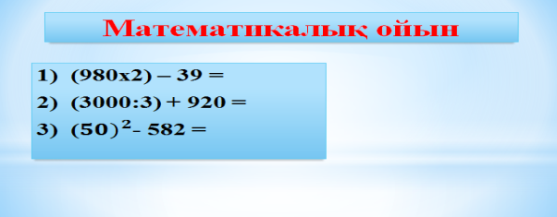  2 тапсырма «Орнын тап» тарихи диктант  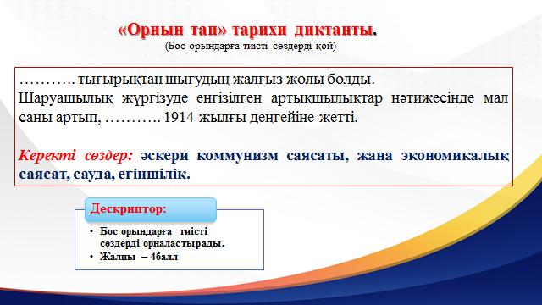  3 тапсырма. «Сәйкестендіру жұмысы»  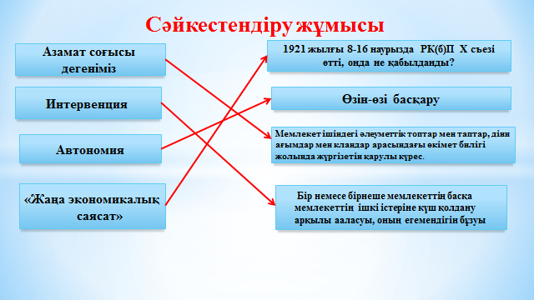  Үйге тапсырма  Жаңа экономикалық саясаттың нарықтық экономикаға тән қандай белгілері болды?  Ой түйін |  |  | Оқушылар есеп шығару арқылы қандай тарихи оқиға болғанын табады  Дескрипторлар:  1. ЖЭС-тің қабылданған уақытын табады.  2. Қазақ АКСР-нің құрылу уақытын біледі  3. Азамат соғысы және Әскери коммунизм саясаты басталған уақытты атайды.  Оқушылар бос сөздердің орнына керекті сөздерді қою арқылы сөз құрастырады.  Дескрипторлар:  1. ЖЭС-тің қабылданған уақытын табады.  2. Қазақ АКСР-нің құрылу уақытын біледі  3. Азамат соғысы және Әскери коммунизм саясаты басталған уақытты атайды.  Оқушылар «Сәйкестендіру жұмысы»  Дескрипторлар:  1. Азамат соғысының анықтамасын табады  2. Интервенция анықтамасын табады  3. Автономия сөзінің анықтамасын табады  4. ЖЭС-тің қабылданған уақытын табады. | «Ең үздік жауап» | Ақпараттық карточка
Кері байланыс  3 мин | Кері байланыс: БББ кестесі арқылы сабақты қорытындылау  Білемін Білгім келеді Білдім |  |  | Тақырып бойынша не білетінін, не білгісі келетінін, не білгенін жазады | Оқушылар бағалай критерийлерімен өз деңгейлерін бағалайды | А4, конспект

